الأستــــــاذة | المتوسطـــة | المستـــوى | المقطع | المشروع التكنولوجي | المدة
تانـي سميــــرة | الشهيد فضيل اعمـر بني سليمان المديــة | الرابعة متوسط | الظواهر الكهربائية | الكاشف الكهربائــــي | ساعة  مجزأة

العقبات الواجب تخطيها | - التعامل مع أدوات التثبيت و الثقب بحذر.  - استعمال أدوات التثبيت : (الكلابة - مفك البراغي – الغراء – المثقب- شريط لاصق)  - عدم نجاح تجارب التكهرب لسبب ما
مؤشرات التقويــــم | - 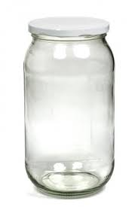يعمل جماعيا و يتقبل أفكار الآخرين.  - 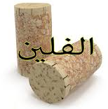يجسد المشروع  - يتقن – يبدع – يتميّز.
السندات التعلميــــة المستعملة | 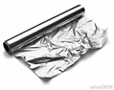

أنشطة الأستـــــــاذ | أنشطة التلميــــــــذ
وظيفة المشروع: إجراء تجارب في الكهرباء الساكنة  وضعيـــــــــة :أراد طارق انجاز مشروع متمثل في كاشف كهربائي ذو الورقتين و نواس ، يجسد فيهما ظواهر التكهرب التي درسها في القسم.  التعليمـــــــة  - حضر الوسائل اللازمة لإنجاز المشروع  - أنجز التركيبة.  - قم بمختلف تجارب التكهرب الممكنة .  الوسائـــــــل اللازمة  وعاء زجاجي أو قارورة بلاستيكية - قرص معدني - سدادة عازلة من الفلين او المطاط بها ثقب في وسطها - ساق معدني رقيق (مسمار من الألمنيوم أو النحاس) - ورقة رقيقة جدا من الالمنيوم مستعمل في المطبخ للتغليف - قضيب من البلاستيك او من الزجاج  تركيب الكشاف الكهربائي :  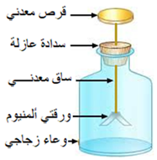حقق التركيب الموضح في الرسم  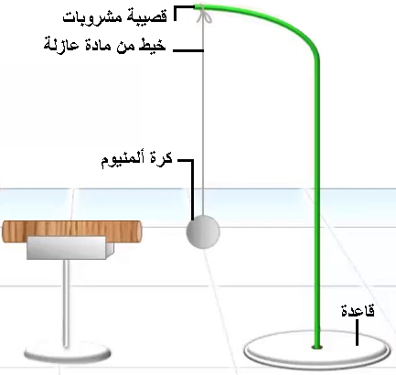  تركيب النواس الكهربائي | - يقدم أفكار و اقتراحات حول انجاز مشروع  - ينجز المشروع ضمن مجموعات.  - يجرب النموذج  - يتناول طريقتين لشحن الكشاف الكهربائي  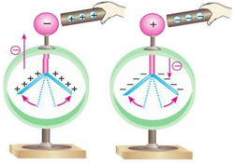  - تنفرج ورقتي الكشاف عند تقريب جسم مشحون ايجابا من القرص و تحملان نفس شحنة القضيب المكهرب ( التكهرب بالتأثير )  - يزداد انفراج ورقتي الكشاف عند لمس الجسم المشحون سلبا للقرص حيث تنتقل جزء من الشحنة إلى الورقتين فيحملان نفس الشحنة فيتنافران  - عند لمس القرص باليد تتسرب شحنته إلى اليد وتنطبق ورقتي الالمنيوم.  - يستخدم الكشاف للكشف عن نوع الشحنات  - إذا كان الكشاف مشحون بشحنة سالبة (الورقتين منفرجتين) و قربنا القضيب مجهول الشحنة فلو قل انفراج الورقتين فشحنة القضيب موجبة ولو زاد الانفراج فشحنة القضيب سالبة  - إذا كان الكشاف مشحون بشحنة موجبة (الورقتين منفرجتين) و قربنا القضيب مجهول الشحنة فلو قل انفراج الورقتين فشحنة القضيب سالبة ولو زاد انفراج الورقتين فشحنة القضيب موجبة.


